Inizio modulo
Fine modulo
Torta salata con speck, cavolfiore e mozzarella fatta buonissima

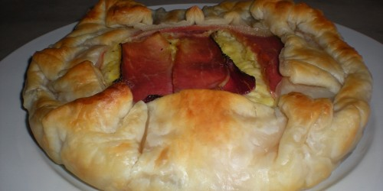

La torta salata è sicuramente un piatto molto versatile e di facile realizzazione. Può essere farcita in svariati modi: puoi veramente dare sfogo alla tua creatività! In questa ricetta l’ho preparata con cavolfiore, speck e mozzarella: in questo modo ho ottenuto un piatto dal sapore unico ed eccezionale. Questa torta salata “morbidosa” e dal gusto affumicato puoi servirla come secondo piatto o anche come piatto unico. Puoi portarla in tavola tiepida o fredda ed accompagnarla con un bel piatto di insalata rossa condita con Salsa Vinaigrette.

Ingredienti per 4 persone:
1 conf. di pasta sfoglia rotonda già pronta
200 gr. di speck a fettine
2 mozzarelle a dadini
350 gr. di cavolfiore lessato a cimette
3 cucchiai di parmigiano grattugiato
½ cipolla media
Sale q.b.
Pepe q.b.
Preparazione:
Versa l’olio extravergine di oliva in una padella antiaderente ed unisci la cipolla a fettine.
Quando è appassita, aggiungi il cavolfiore lessato già sminuzzato.
Aggiungi il parmigiano grattugiato e la mozzarella a dadini e mescola bene.Fai in modo che la mozzarella non si sciolga.
Fodera una pirofila con carta da forno e poi sistemaci la pasta sfoglia.
Stendi uno strato di fette di speck sia sul fondo che sui bordi.
Versa poi, in un unico strato, il composto con il cavolfiore e livellalo con i rebbi di una forchetta.
Fai un ultimo strato con le rimanenti fettine di speck.
Chiudi la pasta sfoglia lasciando un oblò centrale e modellando i bordi della pasta.
Taglia la carta da forno in eccesso e metti in forno caldo a 180 per 35 minuti.
Estrai dal forno e lascia intiepidire.
Trasferisci la torta salata su di un piatto da portata e servi in tavola.
Buon appetito!!!!!!

